Учреждение образования

«Брестский государственный технический университет»

Кафедра ИИТ

Лабораторная работа №4

По дисциплине: «ОСиСП»

Тема: ««GCC. Процессы.»

Выполнил:

Студент 2 курса

Группы ПО-7

Комиссаров А.Е.

Проверила:

Давидюк Ю.И.

2022

**Цель:** изучить работу с процессами на основе системы Linux.

**Задание:**

Написать программу, которая будет реализовывать следующие функции:

• сразу после запуска получает и сообщает свой ID и ID родительского процесса;

• перед каждым выводом сообщения об ID процесса и родительского процесса эта

информация получается заново;

• порождает процессы, формируя генеалогическое дерево согласно варианту,

сообщая, что "процесса с ID таким-то породил процесса с таким-то ID";

• перед завершением процесса сообщить, что "процесса с таким-то ID и таким-то ID

родителя завершает работу";

• один из процессов должен вместо себя запустить программу, указанную в варианте

задания.

На основании выходной информации программы предыдущего пункта изобразить

генеалогическое дерево процессов (с указанием идентификаторов процессов).

Объяснить каждое выведенное сообщение и их порядок в предыдущем пункте.





**Код программы:**

#include <unistd.h>

#include <sys/types.h>

#include <stdio.h>

#include <stdlib.h>

//execl("/usr/bin/ls", "ls", NULL);

//process 0

int main() {

pid_t pid;

printf("Process 0: PID = %d, PPID = %d\n", getpid(), getppid());

//creating process 1

if ((pid = fork()) == -1){

printf("Error\n");

}

else if (pid == 0){

printf("Process 1 created: PID = %d, PPID = %d\n", getpid(), getppid());

//creating process 3

if ((pid = fork()) == -1){

printf("Error\n");

}

else if (pid == 0){

printf("Process 3 created: PID = %d, PPID = %d\n", getpid(), getppid());

//creating process 4

if ((pid = fork()) == -1){

printf("Error\n");

}

else if (pid == 0){

printf("Process 4 created: PID = %d, PPID = %d\n", getpid(), getppid());

printf("Killing process 4: PID = %d, PPID = %d\n", getpid(), getppid());

exit(0);

} else sleep(2);//killed process 4

//creating process 5

if ((pid = fork()) == -1){

printf("Error\n");

}

else if (pid == 0){

printf("Process 5 created: PID = %d, PPID = %d\n", getpid(), getppid());

printf("Killing process 5: PID = %d, PPID = %d\n", getpid(), getppid());

exit(0);

} else sleep(2);//killed process 5

//creating process 6

if ((pid = fork()) == -1){

printf("Error\n");

}

else if (pid == 0){

printf("Process 6 created: PID = %d, PPID = %d\n", getpid(), getppid());

printf("Killing process 6: PID = %d, PPID = %d\n", getpid(), getppid());

execl("/usr/bin/ls", "ls", NULL);

} else sleep(2);//killed process 6

printf("Killing process 3: PID = %d, PPID = %d\n", getpid(), getppid());

exit(0);

} else sleep(7);//killed process 3

printf("Killing process 1: PID = %d, PPID = %d\n", getpid(), getppid());

exit(0);

} else sleep(8);//killed process 1

//creating process 2

if ((pid = fork()) == -1){

printf("Error\n");

}

else if (pid == 0){

printf("Process 2 created: PID = %d, PPID = %d\n", getpid(), getppid());

printf("Killing process 2: PID = %d, PPID = %d\n", getpid(), getppid());

exit(0);

}else sleep(2);

printf("Killing process 0: PID = %d, PPID = %d\n", getpid(), getppid());

return 0;

}

**Результат работы программы:**

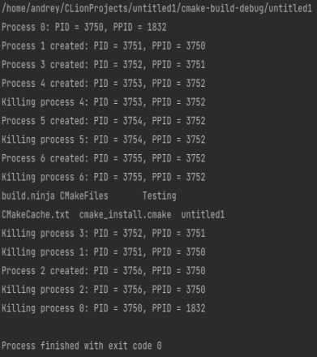

Рис. 1 – результат работы программы

**Визуальное представление дерева процессов:**

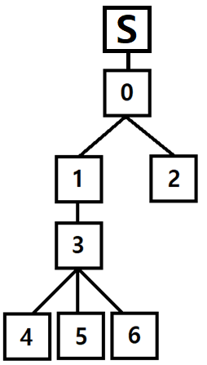

Рис. 2 – дерево процессов

Что происходит во время выполнения программы:

-S – стартовый процесс (собственно программа).

-Сначала порождается процесс 0.

-Потом порождается процесс 1 с родительским процессом 0.

-Порождается процесс 3 с родительским 1.

-Порождается 4 с родительским 3, завершается.

-Порождается 5 с родительским 3, завершается.

-Порождается 6 с родительским 3 (получаем информацию о содержимом каталога проекта CLion командой ls), завершается.

-Завершается процесс 3.

-Завершается процесс 1.

-Порождается процесс 2 с родительским 0, завершается.

-Завершается процесс 0.

-Завершение выполнения программы.

**Вывод:** я изучил работу с процессами на примере системы Linux.